溧阳市人民政府办公室文件
溧政办发〔2016〕49号

市政府办公室关于开展
公务员平时综合考评试点工作的通知

市各有关单位：
为进一步加强公务员日常管理，提升我市公务员管理工作信息化、科学化水平，经研究，决定在部分市级机关试点运用考核管理系统实施公务员平时综合考评，现将有关事项通知如下：
一、指导思想
紧紧围绕“凝聚精气神，建设新溧阳”总要求，以建立高素质干部队伍为核心，完善公务员考核评价体系，充分发挥考核结果导向作用，更好地调动公务员在服务地方发展中的主动性和积极性，为建设“强富美高”新溧阳做出更大贡献。
二、试点单位
市发改委、住建委、教育局、人社局、农林局、卫计局、安监局、市场监管局。
- 试点时间
2016年5月至2016年12月。
四、主要内容
根据《公务员考核规定（试行）》精神，运用信息化手段在试点单位开展公务员平时综合考评工作，建立平时综合考评和年度考核相结合的量化考核评价体系。
（一）考核范围：实行和参照公务员法管理的试点单位全体在编工作人员。
（二）考核方式：依托溧阳市机关考核管理系统进行综合考评（系统功能见附件1）。
（三）考核内容和方法：平时综合考评包括平时考核、民主测评以及科室实绩考核三个部分，考核结果实行百分制，分为“好”、“较好”、“一般”、“差”四个等次(等次评定标准见附件2)。
平时考核：占平时综合考评总分的60%，主要考核工作人员日常工作情况。依托考核管理系统日志功能实行“日记实、季评鉴”。工作人员每日在系统上记载工作情况，每季度末由相应的考评主体进行评鉴（副职领导、主任科员、副主任科员由主要领导评鉴，科室负责人由单位主要领导和分管领导评鉴，科室成员由分管领导和科室负责人评鉴），每季度满分100分，依据工作实绩，分为100分、85分、70分、50分四个等次，取四个季度平均分得出平时考核成绩。
民主测评：占平时综合考评总分的20%，对工作人员的德、能、勤、绩、廉等方面进行总体评价。每年组织两次，上半年在6月底进行；下半年在12月底进行。民主测评满分100分，分为100分、85分、70分、50分四个等次，取两次测评的平均分得出民主测评成绩。
科室实绩考核：占平时综合考评总分的20%，结合各单位对内部科室的考核进行，对科室考核的成绩以百分制计入个人得分。主要考核科室年度工作任务完成情况，由单位领导班子成员进行评鉴，满分为100分。
依据平时考核、民主测评以及科室实绩考核三部分权重比例核算出平时综合考评得分。
（四）考核程序
年初：个人根据岗位职责、年度工作目标等制定年度工作计划。每季度初：个人制定季度工作计划。平时：个人每天在考核管理系统中如实、全面记录工作情况。每季度末：个人结合季度工作计划进行季度总结，由考核主体对个人进行评鉴。6月底：进行上半年度民主测评。年底：进行下半年度民主测评，同时单位领导班子对科室实绩进行考核。考核管理系统按照各分值权重比例核算个人综合考评得分。单位考核工作小组或考核办公室根据平时综合考评得分情况，确定考评等次，“好”与“较好”的人数分别控制在本单位参加考评总人数的10%与20%以内。平时综合考评结果（表格样式见附件3）按管理权限报送市委组织部或市人社局备案。
（五）考核结果运用
1．平时综合考评结果与年度考核挂钩。年度考核被评定为优秀等次的干部，要求平时综合考评结果在“较好”以上等次。平时综合考评结果为“差”的人员，年度考核原则上不得确定为称职及以上等次。
2．平时综合考评结果与干部使用挂钩。提拔或转任重要岗位的干部，要求在平时综合考评中排名靠前。连续两年考评等次为“差”的，视情进行诫勉谈话、调整岗位、降职或免职处理。
（六）其他事项
各单位党政正职领导干部只参加民主测评，副职领导、主任科员、副主任科员参加平时考核和民主测评，考核结果作为市管干部年度考核的重要依据。
五、相关要求
（一）加强组织领导。各试点单位要高度重视公务员平时综合考评试点工作，充分认识这项工作对于加强公务员管理的重要意义，切实加强领导，列入重要议事日程，统筹安排。
（二）完善指标体系。各试点单位要依据平时综合考评的考核内容和方法，进一步健全考核制度，细化考核标准，制定本单位考核实施细则，确保考评工作规范有序、公平科学。
（三）加强跟踪指导。公务员主管部门要加强对试点工作的指导，定期召开分析会，了解试点单位系统运行情况，及时解决存在问题，总结可复制可推广的经验做法，不断完善公务员考评体系。

附件：1．溧阳市机关考核管理系统功能介绍
2．溧阳市公务员平时综合考评等次评定参考标准
3．溧阳市公务员平时综合考评结果名册

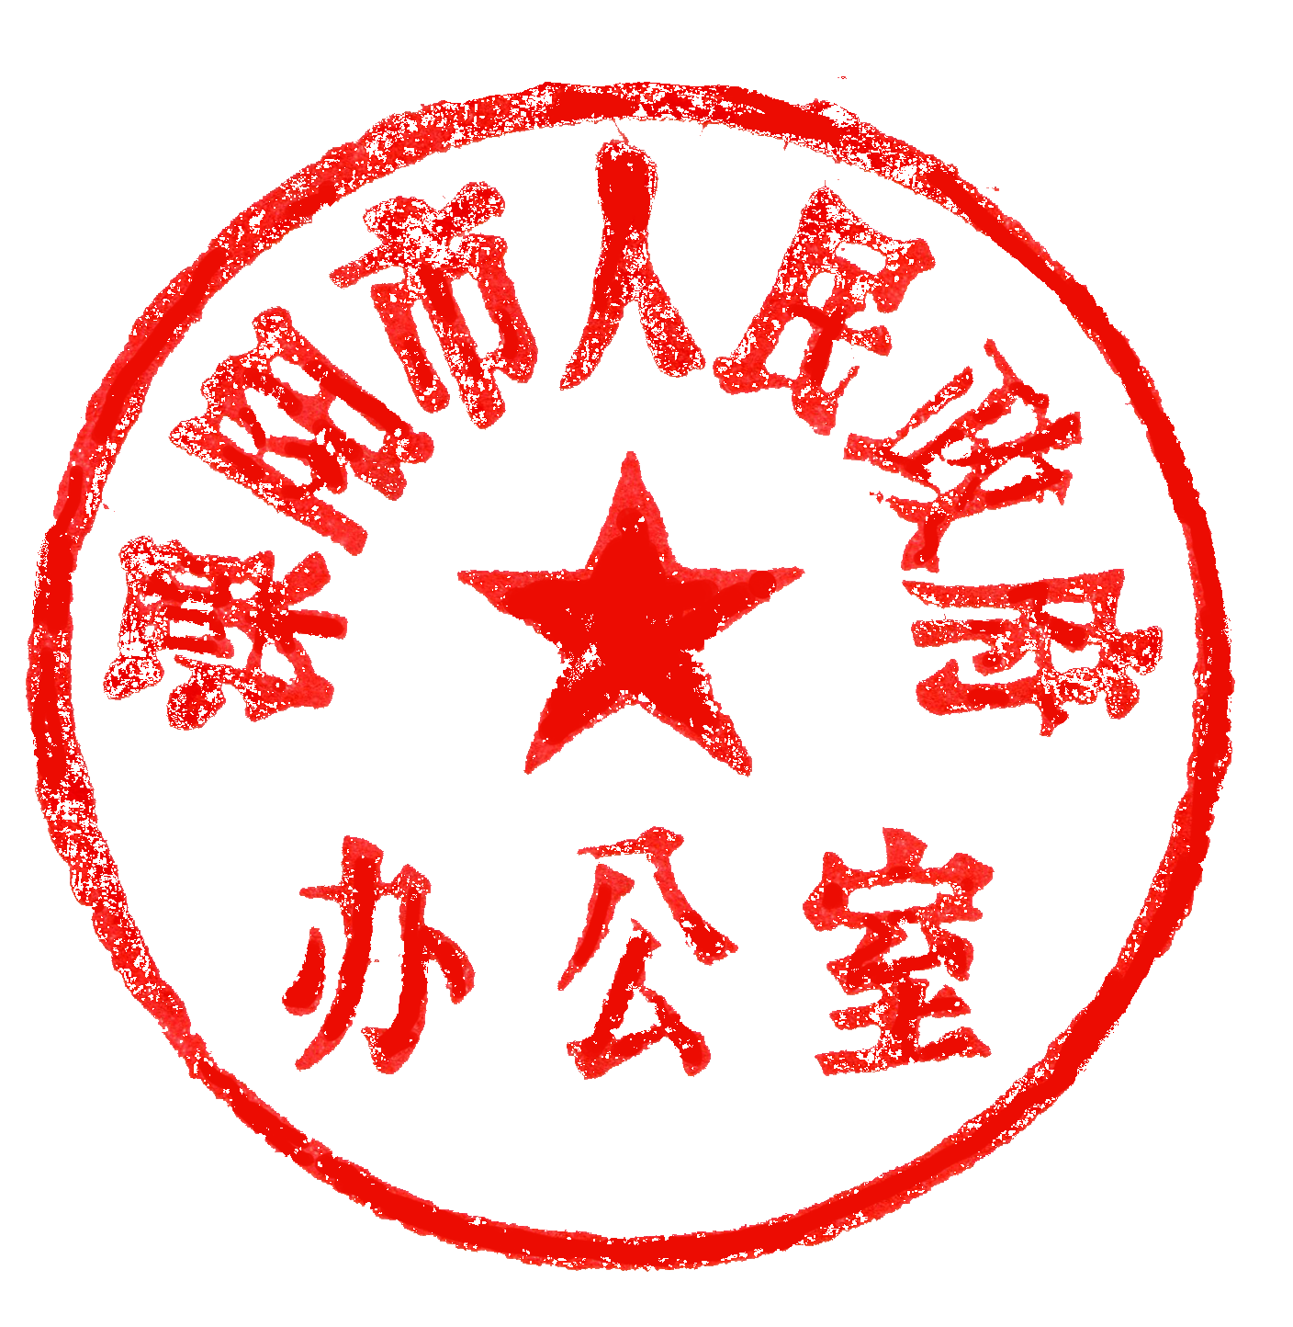

溧阳市人民政府办公室
2016年5月18日
附件1
溧阳市机关考核管理系统功能介绍

溧阳市机关考核管理系统主要依托网络运行，具备6大功能：工作日志、工作计划、工作总结、查询、民主测评和考核评分。
一、工作日志。工作人员采取条目式方式，每天如实记录学习工作情况。日志可以补记，但最迟不得超过7个工作日。休息日、节假日的日志可根据个人需要自行记录。涉及财务、人事、信访等重要工作或敏感事项，以及其他不宜公开的事项，可以在日志中模糊表述。
二、工作计划。每年年初，撰写年度工作计划。每个季度初，规划本季度工作，撰写季度计划。科室负责人的工作计划结合科室计划写。
三、工作总结。每个季度末，对照工作计划，梳理本季度工作，撰写季度总结。科室负责人的工作总结结合科室总结写。
四、查询。工作人员的日志、计划、总结全部在网上公开，单位用户彼此之间可以相互查询。
五、民主测评。分为100分、85分、70分、50分四个等次，参加人员进行无记名测评，系统自动计算平均分。
六、考核评分。年底，单位考核工作小组或考核办公室依据科室实绩考核成绩，换算成百分制得分，手动输入分值。系统按照平时考核、民主测评、科室实绩考核三部分得分的预设权重比例自动核算出平时综合考评得分。
附件2

溧阳市公务员平时综合考评等次
评定参考标准

一、“好”的标准：思想政治素质高，工作责任心强，承担工作数量多、难度大；工作效率高、效果好；精通业务，善于创新；模范遵守各项规章制度。
二、“较好”的标准：思想政治素质高，工作责任心强，承担工作数量较多，工作有一定难度；按时完成各项工作，取得预期效果，质量较好；业务熟悉，工作有一定创新与突破；较好地遵守各项规章制度。
三、“一般”的标准：按职责完成工作目标任务，遵守各项规章制度，无违法违纪行为。
四、“差”的标准：平时综合考评中，有下列情况之一的：
（一）工作无计划，承担工作任务数量严重不足；
（二）因工作责任心不强，出现责任差错，造成严重后果；
（三）多次无故迟到、早退，或一年内旷工累计达5个工作日；
（四）工作中存在弄虚作假行为，误导、欺骗领导和公众，造成严重不良影响；
（五）违反工作纪律，且情节严重；
（六）拒绝参加平时综合考评；
（七）其他可评估为“差”的。
附件3

溧阳市公务员平时综合考评结果名册

单位：（盖章） 填报人： 日期： 年 月 日
序号 | 姓 名 | 职务（职级） | 平时综合  考评得分 | 平时综合  考评等次
总计：参加平时综合考评总人数 人。其中，“好” 人，占比 %；“较好” 人，占比 %；“一般” 人，占比 %；“差” 人，占比 %。

抄 送：市委办，市人大办、政协办。
溧阳市人民政府办公室 2016年5月19日印发

